# **Experimentos con *Betadine*®**

El *Betadine®* contiene polividona yodada. Es un complejo químico soluble en agua, formado por yodo, en forma de iones **I3-** y polivinilpirrolidona (PVP)

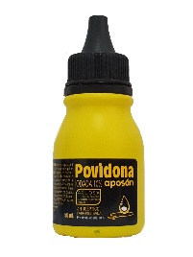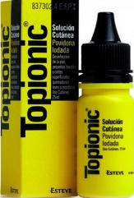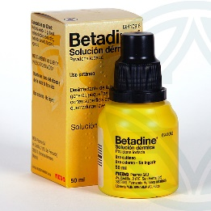

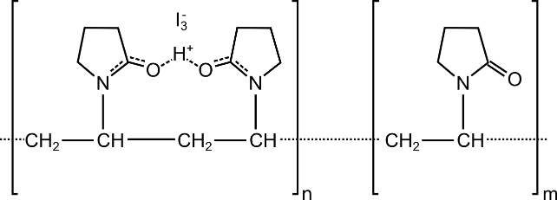

Las experiencias siguientes necesitan la utilización de una solución de *Betadine®*:

Material

1 vaso

Agua, si es posible, destilada

Procedimiento

Diluir 2,5 mL de Betadine® (una cucharadita de café) en un vaso y llenar hasta la mitad (unos 100 mL) con agua

**Experimento 1. ¿Qué embutido es el mejor?**

La presencia de almidón en un alimento se puede detectar con yodo. Se forma un color azul oscuro. El almidón no es nocivo, pero un embutido con almidón quiere decir que parte de la carne se ha sustituido por un glúcido.

Material

Platos de la cocina

Diferentes embutidos que tengáis en casa

Cuchillo

La solución de Betadine®

Procedimiento

Cortar una lámina fina de cada embutido y colocarlas en platos

Mojar con unas gotas de la solución de Betadine®.

Se puede identificar fácilmente la presencia de almidón, que se confirma al leer la composición del alimento.

Comparar con los precios de cada embutido.

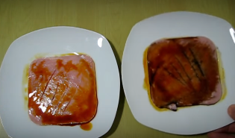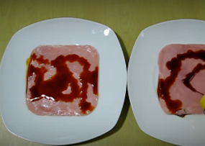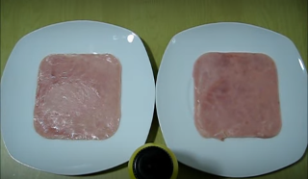

*La muestra de la derecha contiene almidón*

Podéis comprobar vuestras observaciones leyendo los ingredientes que se indican en la etiqueta del producto

Explicación

El yodo del Betadine® forma con las cadenas de almidón un complejo con los iones I3- que quedan atrapados en medio de las cadenas

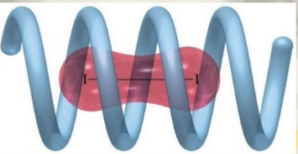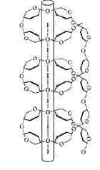

[https ://www.slideshare.net/BetzyValeriaCuetoHua/carbohidratos-bioqumica](https://www.slideshare.net/BetzyValeriaCuetoHua/carbohidratos-bioqumica)

**Experimento 3 Un sello de patata**

Si alguna vez necesitáis tener vuestro propio sello, como se hacía antiguamente para firmar un documento, lo podéis fabricar, basándoos en la formación del complejo coloreado entre el Betadine® y el almidón de la patata

Material

Una patata grande

Cuchillo con punta

Betadine® (¡OJO!, Betadine® no la solución diluida)

Papel blanco, para imprimir la marca del sello

Procedimiento

Cortar la patata en sentido longitudinal

Dibujar o escribir lo que queréis que imprima sello. No olvidéis que hay que dibujar o escribir de forma que las letras, al verlas reflejadas en un espejo, ¡sean legibles!

Usar el cuchillo, para recortar, con mucha paciencia las letras o dibujo de forma que queden en alto relieve. (ver imágenes)

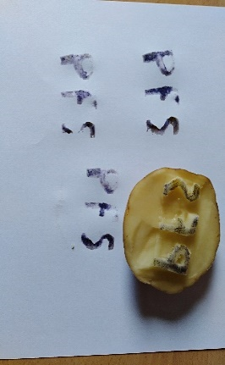Mojar con Betadine® las letras del relieve, no dejéis que chorree, si no que queden muy teñidas.

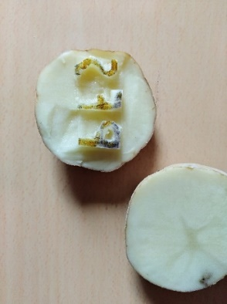Usar el sello para imprimir en papel

*Unas letras en relieve y la marca en papel. Observar que, para que se lea correctamente en el papel, hay que recortar las letras tal como se ven reflejadas en un espejo*

**Experimento 4 Diferentes clases de almidón**

El almidón se encuentra en muchos vegetales: arroz, patatas, habas, guisantes, cereales... El almidon está formado por cadenas de glucosa con un enlace denominado α-glucosídico. Entre 20 y 30 moléculas de glucosa forman una cadena principal a la quedan enganchadas muchas cadenas laterales simlares, formando macro moléculas de masas moleculares del orden de 500.000

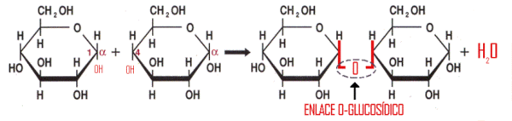

Las macro cadenas pueden estar enrolladas en hélice de diferentes formas. El yodo, al interaccionar con las diferentes cadenas da una gama de colores diferentes en cada caso.

Se pueden observar las diferencias entre los almidones de diferentes vegetales.

Material

Diferentes clases de almidón: de trigo, de maíz, de arroz, de patata....

Vasos pequeños (o tubos de ensayo si tenéis)

Cucharillas pequeñas de café, para coger las muestras de los diferentes almidones

Solución de Betadine®

Procedimiento

En cada vaso, poner una punta de cucharilla de una de las muestras de almidón. Por no contaminar una muestra con la otra, usar cada vez una cuchara diferente. Marcar los vasos con el tipo de almidón que contienen

Añadir a cada muestra, una cuchara sopera de agua y remover bien.

A cada vaso, añadir tres o cuatro gotas de la solución de Betadine® y remover bien.

Observar las diferentes coloraciones

Resultados que se pueden obtener

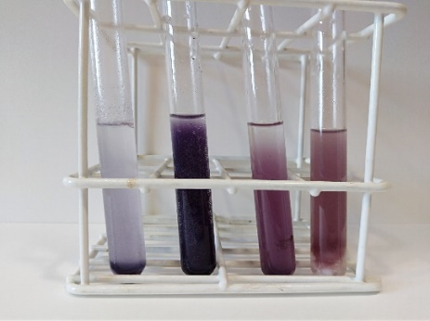

*De izquierda a derecha: harina, almidón de trigo, almidón de maíz, almidón de arroz*

**Experimento 5 El Betadine® y la luz**

Este experimento os permitirá investigar qué longitudes de onda absorbe la solución de Betadine®.

Material

Solución diluida de Betadine®

Papeles transparentes de color rojo, verde y azul para usar como filtros de color

Un vaso de vidrio transparente

Una linterna potente, si no se posible, hay que poner el vaso de manera que le dé el Sol. También se puede poner el vaso ante la pantalla del ordenador en blanco.

Un mando a distancia y un teléfono móvil

Procedimiento

Llenar el vaso de agua y añadir un poco de la solución de Betadine®, hasta tener un color marrón, no muy oscuro.

Procurar que haya una luz blanca que incida en el vaso. Poner los diferentes filtros de color a un lado del vaso y mirar por el otro lado del vaso. Tomar nota si veis el color del filtro o la luz queda absorbida y el líquido del vaso se ve casi negro

Si no disponéis de filtros de colores, colocar el vaso con la solución de Betadine® ante cada uno de los cuadrados de colores que tenéis aquí:

Probar ahora si los infrarrojos son absorbidos o no por el Betadine®. Poner en marcha la cámara de vuestro teléfono y dirigidla hacia el lugar donde el mando emite los rayos IR. Muchos de los sensores de los móviles son sensibles a estos rayos y captan una luz, invisible por nuestros ojos. Dirigir ahora los rayos del mando hacia la solución de Betadine®. Si veis luz, quiere decir que la solución no absorbe los IR

(¡Atención! No todas las marcas de móvil captan los rayos IR de un mando. Hace falta que primero lo probéis)

Nota informativa

Si se tienen punteros láser de diferentes colores o LEDs de alta luminosidad, las longitudes de onda de los colores son las siguientes: Rojo (λ= 650 nm), verde (λ= 532 nm), moratón o violeta (λ= 405 nm)

Los mandos a distancia emiten IR de longitudes de ola próximos al rojo. (

Resultados obtenidos

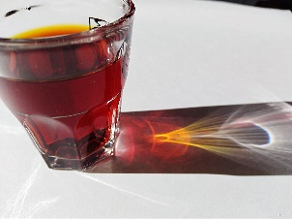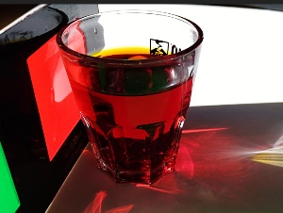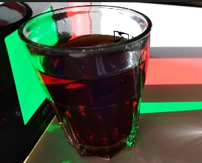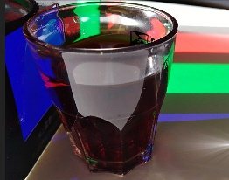

*De izquierda a derecha: Luz solar. Con un filtro Rojo: la luz pasa. Con un filtro verde: el Betadine absorbe la longitud de onda del verde, la luz no pasa. Con un filtro azul: el Betadine absorbe la longitud de onda del moratón, la luz no pasa.*